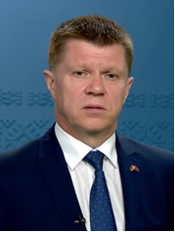 | Председатель  Федерации профсоюзов Беларуси  СЕНЬКО  ЮРИЙ АЛЕКСЕЕВИЧ  220126, Минск, пр. Победителей, 21  Телефон/Факс: 263-90-31, 373-43-37  Пресс-служба: 350-89-93
 | Председатель  Минского областного  объединения профсоюзов  ГУРЬЕВА  ТАТЬЯНА ВЛАДИМИРОВНА  220030 г. Минск, пл. Свободы, 23  Телефон/Факс:+375 17 347 46 64  е-mail:fpb@moop.by
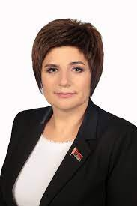 | Председатель Белорусского профессионального союза работников образования и науки  ЯКУБОВИЧ  ТАТЬЯНА РОМАНОВНА  220126 г. Минск,  пр-т Победителей, 21,  Телефон/факс: +375-17-374-81-39  e-mail: pr@belestu.by
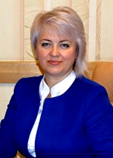 | Председатель Минской областной организации Белорусского профессионального союза работников образования и науки  АПРАНИЧ  ТАТЬЯНА ВАЛЕНТИНОВНА  220030 г.Минск,  пл. Свободы, 23,  Телефон: +375 17 320 51 94  e-mail: minsk-obkom@mail.ru
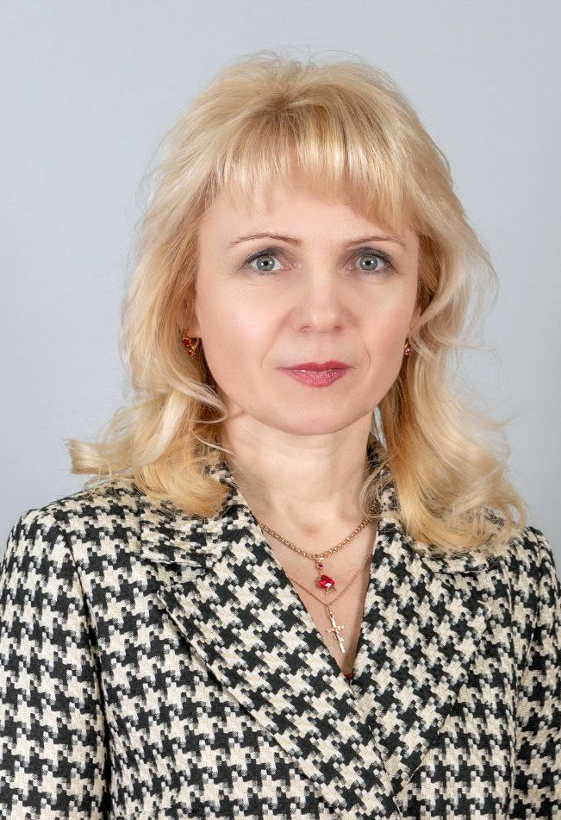 | Председатель  Молодечненской районной организации Белорусского профессионального союза работников образования и науки  АНОП  ТАТЬЯНА НИКОЛАЕВНА  222310 г.Молодечно,  ул. Громадовская,12,  Телефон/факс: +375-17-650-11-59  е-mail:profmol@tut.by

